OGLAS O RASPISU PROJEKTNOG NATJEČAJA

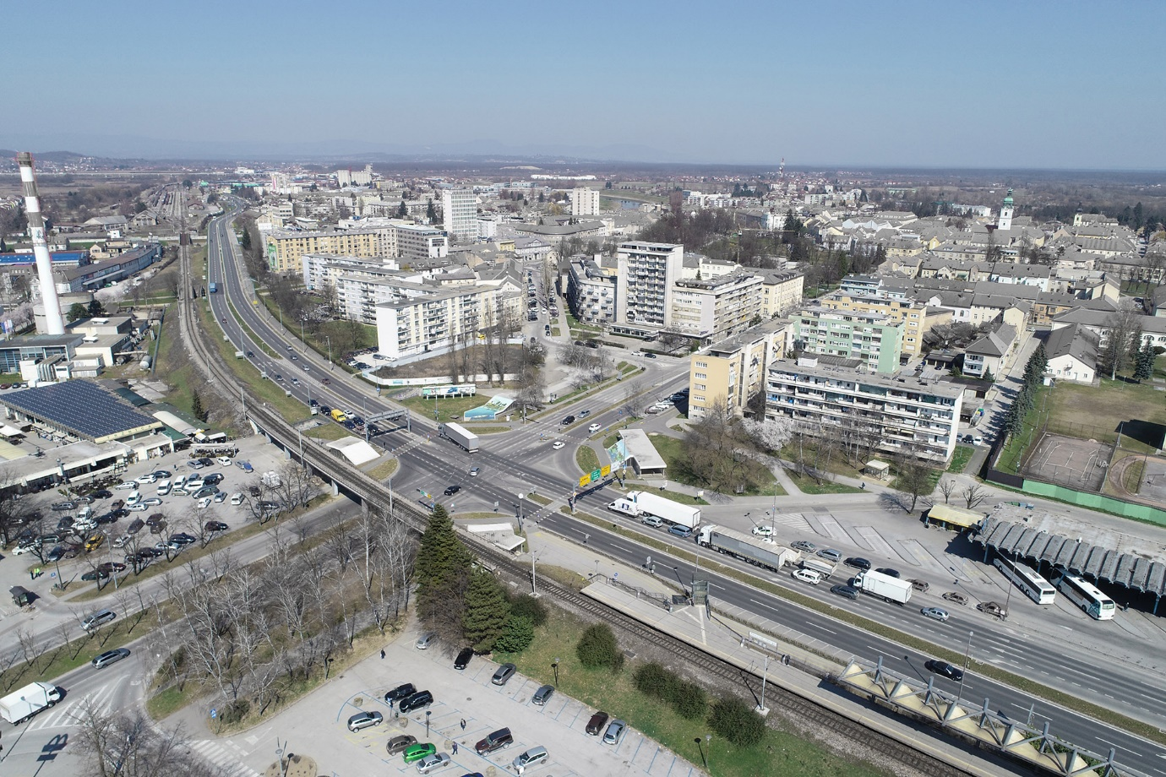

Javni, opći, u jednom stupnju, anonimni, za realizaciju i anketni, II. stupnja složenosti
U R B A N I S T I Č K O – A R H I T E K T O N S K I N A T J E Č A J
za uređenje i izgradnju središnjeg dijela
GLAVNE GRADSKE OSI U KARLOVCU

Oznaka iz Plana nabave Raspisivača natječaja: 056/22
Registarski broj natječaja Hrvatske komore arhitekata: 144-23/KA-UA/NJN

RASPISIVAČ I INVESTITOR natječaja je Grad Karlovac, Banjavčićeva 9, Karlovac,
OIB: 25654647153
telefon: 047/628 102
e-mail: damir.mandic@karlovac.hr
odgovorna osoba: Damir Mandić, dipl.teol., gradonačelnik

PROVODITELJ I ORGANIZATOR natječaja je UDRUŽENJE HRVATSKIH ARHITEKATA (UHA), Trg bana J. Jelačića 3/I, 10 000 Zagreb,
OIB: 01152649489
Telefon: 01/4816 151
e-mail: tajnistvo@uha.hr
odgovorna osoba: Roman Šilje, dipl. ing. arh., predsjednik

IZRAĐIVAČ NATJEČAJNOG ELABORATA
APE d.o.o., Zagreb, Ozaljska 61
Stručni tim na izradi natječajnog programa: Nikša Božić, dipl.ing.arh. i Sandra Jakopec, ovlaštena arhitektica i urbanistica

VRSTA NATJEČAJA: Otvoreni, javni, opći, u jednom stupnju, anonimni, za realizaciju i anketni, II. stupnja složenosti, za izradu urbanističko – arhitektonskog rješenja uređenja i izgradnje središnjeg dijela glavne gradske osi u Karlovcu.

PREDMET NATJEČAJA je izrada urbanističko-arhitektonskog rješenja za uređenje i izgradnju središnjeg dijela glavne gradske osi u Karlovcu. Predviđena je dodjela tri grupe nagrada po cjelinama:
Šira zona obuhvata – zone A, B1 i B2 (anketni dio) – OBAVEZNI DIO NATJEČAJA
Uža zona obuhvata – zona A ''Nazorova'' (dio za realizaciju) – NEOBAVEZNI DIO NATJEČAJA
Uža zona obuhvata – zona A ''Sarajevska'' (dio za realizaciju) – NEOBAVEZNI DIO NATJEČAJA

CILJ PROVEDBE JAVNOG NATJEČAJA:
Cilj natječaja je iznalaženje kvalitetnih idejnih urbanističko-arhitektonskih rješenja središnjeg dijela glavne gradske osi u Karlovcu koje će u programskom i oblikovnom smislu adekvatno vrednovati lokaciju u središtu grada Karlovca u odnosu na širi urbani kontekst.
Nagrađeni radovi za užu zonu obuhvata koristit će se kao stručne urbanističko-arhitektonske podloge za izradu Urbanističkog plana uređenja "Nazorova", za projektiranje stambeno-poslovne zgrade i garaža, te uređenje javnih površina i sadržaja.

PRAVO SUDJELOVANJA imaju sve fizičke stručne osobe uz uvjet da je najmanje jedan od autora pojedinog Natječajnog rada ovlašteni arhitekt/ica ili ovlašteni arhitekt/ica urbanist, dipl.ing.arh. ili mag.ing.arch. Ostali autori mogu biti ovlašteni arhitekti, ovlašteni arhitekti urbanisti, ovlašteni krajobrazni arhitekti, dipl. ing. arh., mag. ing. arch., ili studenti arhitekture. Pravo sudjelovanja u svojstvu Natjecatelja imaju sve stručne fizičke ili pravne osobe bez obzira na mjesto sjedišta / prebivališta.
Sudjelovanje stranih natjecatelja regulirano je Zakonom o poslovima i djelatnostima prostornog uređenja i gradnje (NN 78/15, 118/18, 110/19).

Autor i ovlašteni arhitekt odnosno ovlašteni arhitekt urbanist navedeni u omotnici 'OSOBA OVLAŠTENA ZA PROJEKTIRANJE' mogu, ali ne moraju biti ista osoba.

Natjecatelj može za izradu natječajnog rada angažirati i druge stručnjake specijaliste u pojedinom području.

Svaki od Natjecatelja, pojedinac ili grupa, ima pravo sudjelovanja na ovom natječaju samo s jednim radom. Osobe koje su sudjelovale u izradi nekog natječajnog rada kao suradnici ne mogu predati natječajni rad samostalno.
Na natječaju kao natjecatelji ne mogu sudjelovati voditelj natječaja, zamjenik voditelja natječaja, zaposlenici Raspisivača, zaposlenici Provoditelja, članovi Ocjenjivačkog suda, zamjenici članova, stručni savjetnici, tajnik natječaja, članovi tehničke komisije, izrađivači natječajnog elaborata, kao i njihovi suradnici i srodnici u prvom i drugom koljenu te svi ostali koji bi narušili ravnopravnost natjecatelja ili neovisno odlučivanje Ocjenjivačkog suda.
Postojanje sukoba interesa između Naručitelja i gospodarskih subjekata i s njima povezanih osoba utvrđuje se prema člancima 75. do 83. Zakona o javnoj nabavi (ZJN - NN 120/16,114/22) i jednako se primjenjuje i na Natjecatelje i na Ponuditelje.

Natječajni elaborat Raspisivač stavlja na raspolaganje svim zainteresiranim Natjecateljima, u digitalnom obliku u Elektroničkom oglasniku javne nabave RH u Narodnim novinama (EOJN) te na mrežnim stranicama Udruženja hrvatskih arhitekata www.uha.hr putem poveznice: https://bit.ly/48WOYDk.

ROKOVI NATJEČAJA

Početak natječaja je 25.10.2023. godine.
Natjecatelji imaju pravo dostaviti pitanja do 20.11.2023. godine.
Pitanja se dostavljaju e‐mailom na adresu natjecajnazorovakarlovac@gmail.com.
Pisani odgovori bit će objavljeni u Elektroničkom oglasniku javne nabave RH u Narodnim novinama (EOJN), i na www.uha.hr do 1.12.2023. godine.

Rok predaje natječajnih radova je 20.2.2024. godine do 16:00 h, u Udruženju hrvatskih arhitekata (UHA), Trg bana J. Jelačića 3/1, Zagreb, bez obzira na način dostave (radovi se mogu predavati radnim danom 10:00-12:00h, te 19.2.2024. i 20.2.2024. 09:00-16:00h). Adresa za slanje i predaju natječajnih radova: Udruženje hrvatskih arhitekata (UHA), Trg bana J. Jelačića 3/1, Zagreb s naznakom „URBANISTIČKO–ARHITEKTONSKI NATJEČAJ ZA UREĐENJE I IZGRADNJU SREDIŠNJEG DIJELA GLAVNE GRADSKE OSI u Karlovcu - NE OTVARAJ – natječajni rad“.

OCJENJIVAČKI SUD
Za ocjenu radova imenovan je Ocjenjivački sud u sastavu od sedam (7) članova:

- Iva Letilović, ovl.arh. – predstavnica Provoditelja, predsjednica Ocjenjivačkog suda
- Vesna Ribar, dipl.ing.građ. – predstavnica Raspisivača, dopredsjednica Ocjenjivačkog suda
- Tomislav Ćurković, ovl.arh. – predstavnik Raspisivača predložen od strane investitora stambeno-poslovne građevine ''Centar Nazorova''
- Slađana Fumić, dipl.iur. – predstavnica Raspisivača
- Maja Furlan Zimmermann, ovl.arh. – predstavnica Provoditelja
- Luka Krmpotić, mag.ing.arch. – predstavnik Provoditelja
- Iva Martinis, ovl.arh. – predstavnica Provoditelja

Zamjenice člana OS-a:
- Iva Mlinarević, ovl.arh. – predstavnica Provoditelja
- Irena Kajfeš-Pavlović, dipl.ing.arh. – predstavnica Raspisivača

Tehnička komisija:
- Tea Truta, mag.ing.arch.- predstavnica Provoditelja
- Iva Žaja Bočić, mag.ing.arch.- predstavnica Provoditelja

Stručni savjetnici:
- Ljiljana Berc, dipl.ing.građ.- HŽ INFRASTRUKTURA d.o.o.
- Izv.prof.dr.sc. Marko Šoštarić – Fakultet prometnih znanosti Sveučilišta u Zagrebu

Tajnik natječaja:
Luka Lipšinić, ovl.arh.- predstavnik Provoditelja

NAGRADE

Određuje se nagradni fond u ukupnom iznosu od 84.300,00 EUR / 635.158,35 kuna neto.
Radovima koji su stručno izrađeni i odgovaraju uvjetima određenim Uvjetima natječaja Ocjenjivački sud će dodijeliti nagrade po cjelinama kako slijedi:

Šira zona obuhvata – zone A, B1 i B2 – anketni dio

Nagrada Broj nagrada Neto iznos EUR *Bruto iznos EUR Neto iznos KN *Bruto iznos KN
I. nagrada 1 9.760,00 13.667,67 73.536,72 102.979.04
II. nagrada 1 6.100,00 8.542,29 45.960,45 64.361,90
III. nagrada 1 3.660,00 5.125,38 27.576,27 38.617,14
IV. nagrada 1 2.928,00 4.100,30 22.061,02 30.893,71
V. nagrada 1 1.952,00 2.733,53 14.707,34 20.595,81

Uža zona obuhvata – Zona A ''Nazorova'' – dio za realizaciju

Nagrada Broj nagrada Neto iznos EUR *Bruto iznos EUR Neto iznos KN *Bruto iznos KN
I. nagrada 1 16.000,00 22.406,01 120.552,00 168.818,10
II. nagrada 1 10.000,00 14.003,76 75.345,00 105.511,31
III. nagrada 1 6.000,00 8.402,25 45.207,00 63.306,79
IV. nagrada 1 4.800,00 6.721,80 36.165,60 50.645,43
V. nagrada 1 3.200,00 4.481,20 24.110,40 33.763,62

Uža zona obuhvata – Zona A ''Sarajevska'' – dio za realizaciju

Nagrada Broj nagrada Neto iznos EUR *Bruto iznos EUR Neto iznos KN *Bruto iznos KN
I. nagrada 1 7.960,00 11.146,99 59.974,62 83.987,00
II. nagrada 1 5.970,00 8.360,24 44.980,97 62.990,25
III. nagrada 1 3.980,00 5.573,50 29.987,31 41.993,50
IV. nagrada 1 1.990,00 2.786,75 14.993,66 20.996,75

* Procijenjeni bruto iznosi odnose se na autorske naknade za isplate koje će se vršiti temeljem ugovora o autorskom djelu i na koje se obračunavaju porez i doprinosi sukladno važećim propisima. Za pravne osobe isplate će se vršiti temeljem ispostavljenog računa za neto iznos, pri čemu će se za obveznike PDV-a na neto iznos obračunati PDV. Za fizičke osobe koje su obveznici PDV-a isplate će se vršiti temeljem ispostavljenog računa, a PDV će se obračunati na navedeni bruto iznos.

Natječajnom radu Ocjenjivački sud može dodijeliti jednu ili više nagrada za jedan ili više obuhvata pod uvjetom da su za obuhvat predani svi propisani prilozi.

Raspisivač će nagrade natjecateljima i naknade radnim tijelima isplatiti u roku od 30 (trideset) dana od dana objave oglasa o rezultatima natječaja.

PROCIJENJENA VRIJEDNOST NABAVE

Procijenjena vrijednost javne nabave sukladno članku 327. ZJN sastoji se od nagradnog fonda, isplata naknada radnim tijelima, izrade projektne i prostorno planske dokumentacije, te na temelju procjene iz lipnja 2023. godine iznosi ukupno 657.840,40 EUR / 4.956.498,52 KN bez PDV-a i raščlanjuje se na iznose kako slijedi:

 | neto / kn | neto / eur | bruto bez PDV / kn | bruto bez PDV / eur
nagradni fond | 635.158,35 | 84.300,00 | 889.460,34 | 118.051,67
naknada radnom tijelu | 288.997,05 | 38.356,50 | 432.157,21 | 57.357,12
 |  |  | bez PDV / kn | bez PDV / eur
izrada UPU „Nazorova“ |  |  | 102.347,14 | 13.583,80
izrada projektno-tehničke dokumentacije – javne površine i javna garaža u zoni „Nazorova“ |  |  | 1.336.520,17 | 177.386,71
izrada projektno-tehničke dokumentacije - trg uz tržnicu i javna garaža u Sarajevskoj |  |  | 2.196.013,66 | 291.461,10
UKUPNO |  |  | 4.956.498,52 | 657.840,40

KRITERIJI ZA ANALIZU I OCJENU NATJEČAJNIH RADOVA
Iz Natječaja će se isključiti radovi koji nisu izrađeni u skladu s Programom i Uvjetima Natječaja odnosno:
a/ Predani poslije roka navedenog u Uvjetima Natječaja
b/ Koji ne sadrže priloge navedene u Uvjetima Natječaja
c/ Čija oprema rada nije u skladu s Uvjetima Natječaja
d/ Koji nisu u skladu s prostorno planskom dokumentacijom, Programom natječaja i ostalim uvjetima natječaja.
Pored usklađenosti rada s uvjetima raspisa, u pogledu sadržaja, rokova i obaveznih priloga, pri ocjenjivanju radova Ocjenjivački sud će valorizirati radove u skladu sa slijedećim kriterijima:

Šira zona obuhvata - zone A, B1 i B2 - Anketni dio:
- prepoznatljivost urbanističko-arhitektonskog koncepta te estetske i oblikovne kvalitete rješenja;
- kvalitetno prostorno - oblikovno rješenje u odnosu na širi i uži urbani kontekst;
- funkcionalnost i fleksibilnost korištenja prostora;
- kreativnost i arhitektonski doprinos oblikovanju.

Uže zone obuhvata – Zona A - „Nazorova“ i „Sarajevska“ (dio za realizaciju):
- kvaliteta i prepoznatljivost prostornog rješenja u odnosu na kontekst;
- estetska i oblikovna kvaliteta rješenja;
- ostvarena funkcionalnost, fleksibilnost i kvaliteta javnog prostora;
- realizacija prostornog programa;
- realizacija funkcionalnih i kvalitativnih zahtjeva;
- racionalnost i ekonomičnost rješenja;
- jednostavnost i ekonomičnost održavanja;
- provedivost.

Natječaj se provodi u skladu s Poglavljem 2., člancima 327., 328., 329., 330. i 331. ZJN, ostalim odredbama ZJN, koje se primjenjuju na projektni natječaj te odredbama Pravilnika HKA, ako iste nisu u suprotnosti sa ZJN.
Projektni natječaj se provodi kao postupak koji prethodi postupku sklapanja ugovora o javnim uslugama u dogovoru s Raspisivačem sukladno članku 327. stavku 1. točci 1. ZJN za:
1) izradu Urbanističkog plana uređenja „Nazorova“
2) izradu projektno - tehničke dokumentacije za uređenje javnih površina i izgradnju javne garaže u zoni „Nazorova“ (vremenski usklađeno s izradom projektno-tehničke dokumentacije za stambeno-poslovnu zgradu „Centar Nazorova“ kako bi se osiguralo jedinstveno prostorno i oblikovno rješenje)
3) izradu projektno - tehničke dokumentacije za uređenje trga uz tržnicu i javne garaže u Sarajevskoj.
Obveza investitora stambeno-poslovne zgrade „Centar Nazorova je sklapanje ugovora o izradi projektno-tehničke dokumentacije za izgradnju stambeno-poslovne zgrade „Centar Nazorova“, a sve u skladu s Uvjetima natječaja. Vrijednost navedene usluge nije dio procijenjene vrijednosti javne nabave već je iskazana zasebno*.
Raspisivač (javni naručitelj) će sklopiti Ugovor o pružanju usluga za izradu prostorno planske i projektno-tehničke dokumentacije pod točkama 1), 2) i 3) temeljem pregovaračkog postupka bez prethodne objave poziva na nadmetanje, sukladno članku 133. ZJN (NN 120/16,114/22) s Ponuditeljima koje predlože autori prvonagrađenih radova za Užu zonu obuhvata – Zona A - „Nazorova“ i Užu zonu obuhvata – Zona A - „Sarajevska“.
Investitor (privatni naručitelj) stambeno-poslovne zgrade „Centar Nazorova“ sklopit će ugovor o izradi projektno tehničke dokumentacije za izgradnju stambeno-poslovne zgrade „Centar Nazorova“ s gospodarskim subjektom kojeg predlože autori prvonagrađenog rada za Užu zonu obuhvata – Zona A - „Nazorova“.
Cijena usluge izrade prostorno planske i projektno tehničke dokumentacije formira se sukladno Pravilniku o standardu usluga Hrvatske komore arhitekata, odnosno potrebnom broju norma sati i primjenjivoj prosječnoj tržišnoj cijeni norma sata koju utvrđuje Hrvatska komora arhitekta istraživanjem tržišta.
Cijena usluge izrade prostorno planske i projektno tehničke dokumentacije važeća je za kalendarske godine 2023. i 2024. godinu, a nakon čega se cijena izrade prostorno planske i projektno-tehničke dokumentacije usklađuje s trenutnom tržišnom prosječnom cijenom norma sata.

Natječaj se provodi na hrvatskom jeziku i latiničnom pismu.

* Za izradu projektno-tehničke dokumentacije za izgradnju stambeno-poslovne zgrade „Centar Nazorova“ potrebna je srednja vrijednost od 31.573 Norma sati. Prema prosječnoj tržišnoj cijeni norma sata od 29,53 eur/222,49kn aktualnoj u lipnju 2023. cijena izrade projektno-tehničke dokumentacije iznosi 932.350,00 eur / 7.024.791,08 kn bez PDV-a.

